080009

En passant par un échalier
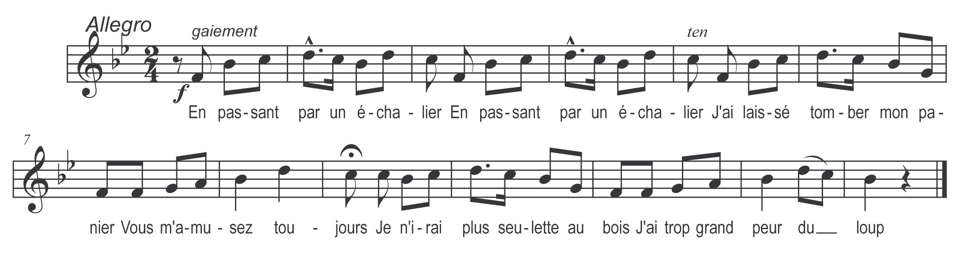

En passant par un échalier
J’ai quitté* tomber mon panier

Vous m’amusez toujours
Je n’irai plus seulette au bois
J’ai trop grand peur du loup

J’ai quitté tomber mon panier
Un beau monsieur l’a ramassé

Refrain

Monsieur rendez-moi mon panier

Car j’entends mes enfants pleurer

Aussi mon mari m’appeler

Il est jaloux vous le savez

Je voudrais les jaloux crevés

Et vous monsieur si vous l’étiez

Et mon mari tout le premier

* « laissé » dans la partition et « quitté » dans le texte

